Escola Municipal de Educação Básica Alfredo Gomes.
Catanduvas, 27/04 até 01/05 de 2020.
Diretora: Ivania Ap. Nora
Assessora Técnica Pedagógica: Simone Andréa Carl
Assessora Técnica Administrativa: Tania Nunes de Ávila
Professora: ELIZANGELA CAVALHEIRO MARIANO
Turma: 4º ano matutino

ATIVIDADES DO 4º ANO PARA A SEMANA DE 27/04 A 01/05

Queridos alunos, pais e/ou responsáveis:
Seguem atividades para que continuem desenvolvendo DISTRIBUINDO-AS NO DECORRER DA SEMANA. Copiem cada atividade no seu caderno específico, mantendo-os organizados.

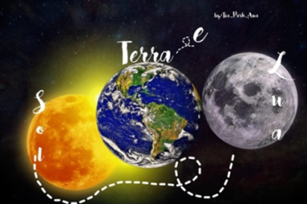
ATIVIDADE 1 – LINGUA PORTUGUESA

COPIE, LEIA E RESOLVA AS ATIVIDADES A SEGUIR:

LENDA ESQUIMÓ: A ORIGEM DO SOL E DA LUA

Há muitos e muitos anos, em uma pequena aldeia da costa, viviam um homem e sua mulher. Depois de um longo período, o casal teve dois filhos: um menino e uma menina. Os irmãos se davam muito bem, para alegria dos pais. Um não se separava do outro.
O tempo foi passando e as crianças crescendo. Quando os dois irmãos se tornaram adultos, aconteceu algo surpreendente: eles não paravam de brigar. Os pais dos jovens ficaram tristes e espantados. Não conseguiam entender como os filhos, de uma hora para outra, tornaram-se inimigos.
Na verdade, quem se transformou foi o filho, que tinha inveja da beleza da irmã e por isso vivia a persegui-la. A menina, por sua vez, já estava cansada das implicâncias do irmão e não sabia mais o que fazer para escapar de suas maldades. Mas um dia ela teve uma ideia:
— Vou fugir para o céu. Só assim escaparei do meu irmão.
A menina então se transformou em Lua.
Quando o rapaz descobriu que a irmã tinha fugido, ficou muito triste e arrependido.
— Se ela foi para o céu, eu irei também. Não posso ficar sem a minha irmã.
E foi isso que aconteceu. O rapaz conseguiu ir para o céu, só que em forma de Sol, e não parou de correr atrás da menina. Às vezes, ele a alcança e consegue abraçá-la, causando então um eclipse lunar.

Adaptação livre de Daniele Castro
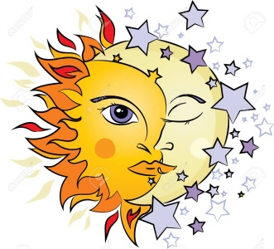
INTERPRETAÇÃO DO TEXTO
- Onde nasceram o menino e a menina?
- Como era o relacionamento entre eles enquanto crianças?
- O que aconteceu quando se tornaram adultos?
- Qual foi o motivo das brigas entre os irmãos?
- Que ideia a índia teve para escapar do irmão?
- O irmão arrependido fez o que?
- O que acontece quando o Sol encontra a Lua e consegue abraça-la?
- Que tipo de texto é esse?

ATIVIDADE 2 – LINGUA PORTUGUESA – ACENTUAÇÃO GRÁFICA

As regras de acentuação gráfica foram criadas para, por meio da escrita, orientar a pronúncia correta das palavras quanto à sílaba tônica. Vamos conhecer os sinais gráficos:

ACENTO AGUDO | ACENTO GRAVE | CEDILHA
TIL | ACENTO CIRCUNFLEXO | APÓSTROFO
HÍFEM

Leia as palavras, em seguida escreva ao lado o tipo de acento que possui:
Ex: sílabas= ACENTO AGUDO
Período = | Irmãos=
Crianças= | Arco-íris=
Irmã= | Implicâncias=
Céu= | Então=
Também= | Atrás=
Às= | Queda d’água=

Pesquise em jornais, revistas, livros, ou outros, palavras com os sinais gráficos abaixo e cole corretamente:

ATIVIDADE 3 – CIÊNCIAS

Movimentos da Lua

A Lua possui muitos movimentos, mas os principais são translação, rotação e revolução.
O movimento de translação é o que ela faz em torno do Sol, acompanhando a Terra. Sua duração é de um ano, como o da Terra, portanto, 365 dias.
O movimento de rotação é o que ela faz em torno do seu próprio eixo e leva 27 dias para acontecer por completo.
O movimento em que a Lua gira em torno da Terra é chamado de revolução.
Uma órbita elíptica é a rotação de um objeto em torno de outro em um caminho em forma oval chamado elipse.

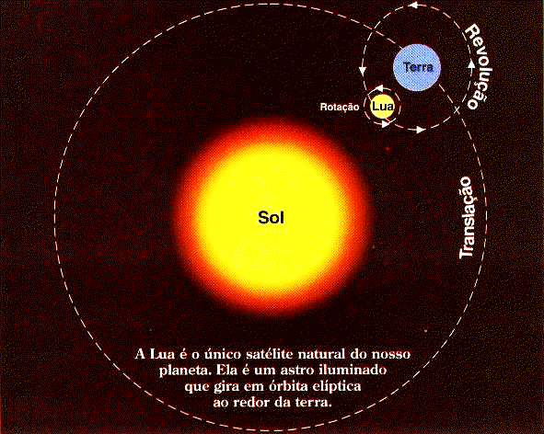
VÍDEOS INFORMATIVOS SOBRE OS MOVIMENTOS DA LUA:
https://www.youtube.com/watch?v=6OU8HeDEu_o&feature=emb_rel_pause LADO OCULTO DA LUA/ 02:13min
https://www.youtube.com/watch?v=2cBkW63JzZw MOVIMENTOS DA LUA/ 02:30min
https://www.youtube.com/watch?time_continue=16&v=9wFZUOSg9R4&feature=emb_logo FASES DA LUA/ 01:54min

Movimentos da Terra
Rotação da Terra — movimento em torno do seu próprio eixo, dura aproximadamente 23 horas 56 minutos para se completar.
Translação da Terra — movimento em torno do Sol, dura aproximadamente 365 dias e 5,59 horas.
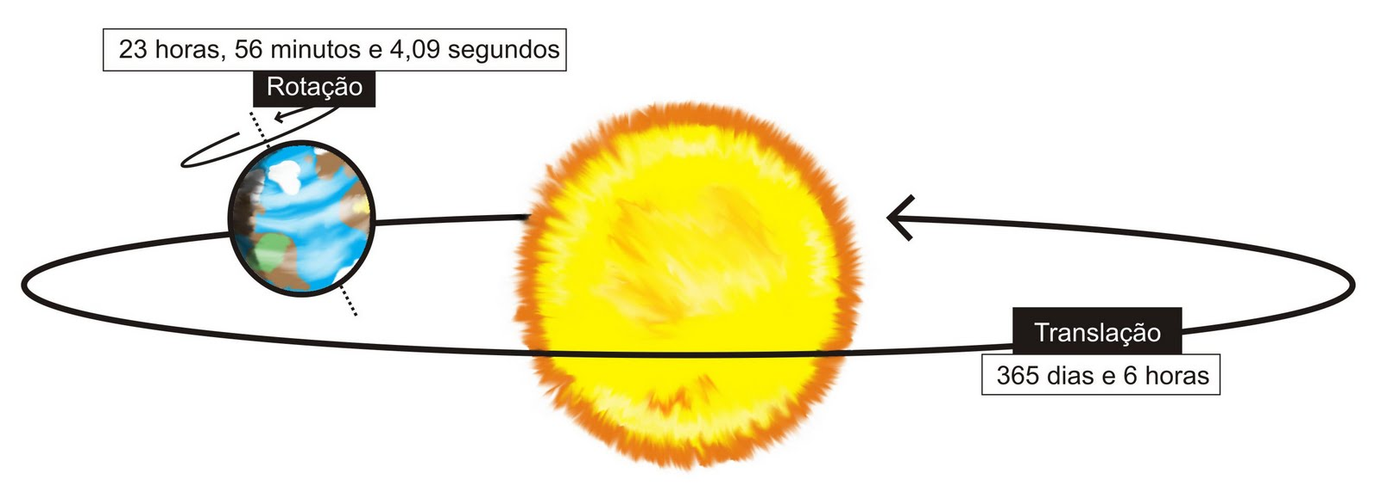
VÍDEO INFORMATIVO SOBRE OS MOVIMENTOS DA TERRA:
https://www.youtube.com/watch?v=TUy6SC2MRig /04:31min

ATIVIDADE – Crie com materiais diversos de sua escolha (papelão, prato de plastico, madeira, isopor, tinta, canetinha, percevejo, prego, arame,...), formas de representação dos movomentos da Terra e da Lua:
Veja nos exemplos a seguir:

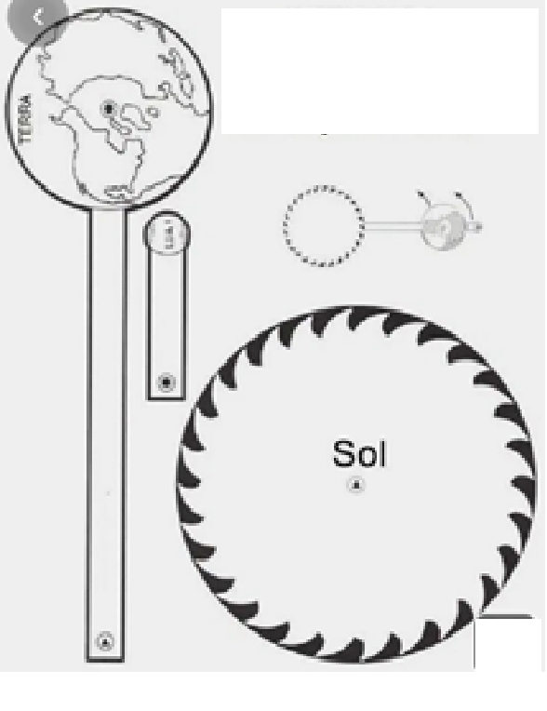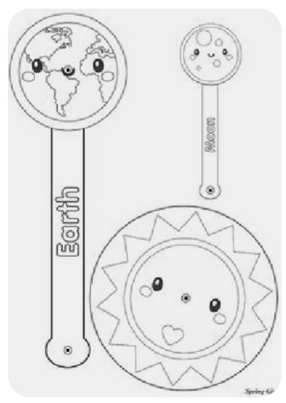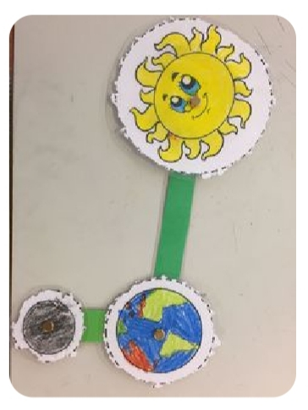

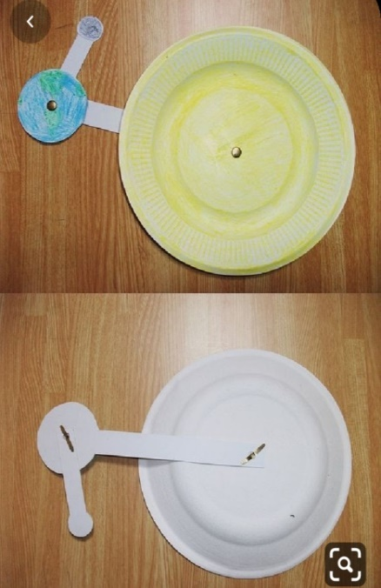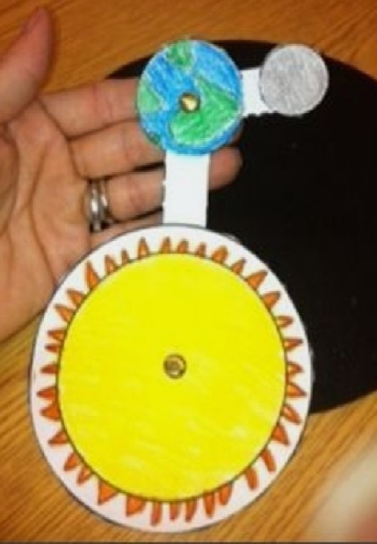

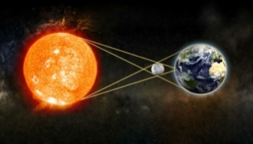
ATIVIDADE 4 – MATEMÁTICA

- Resolva as situações problemas:

- Se a Lua leva 365 dias para dar uma volta ao redor do Sol, assim como a Terra, quantos dias leva para dar
- 2 voltas? .........................  - 3 voltas? .........................  - 4 voltas? .........................  - 5 voltas? ......................... | - 6 voltas? .........................  - 7 voltas? .........................  - 8 voltas? .........................  - 9 voltas? ..........................

- Se um dia tem 24 horas, quantas horas tem
- 2 dias? ..............................  - 3 dias? ..............................  - 4 dias? ..............................  - 5 dias? .............................. | - 6 dias? ...................................  - 7 dias? ...................................  - 8 dias? ...................................  - 9 dias? ...................................

OBS: Arme e resolva todas as operações
- ESCREVA OS RESULTADOS DAS OPERAÇÕES DAS ATIVIDADES 1 E 2 POR EXTENSO:
SINTO SAUDADES! DEUS OS ABENÇOE! FIQUE EM CASA!

